Міністерство освіти і науки України

Запорізький національний технічний університет

кафедра програмних засобів

ЗВІТ

З лабораторної роботи №1

З дисципліни «Якість програмного забезпечення та тестування» з теми:

**«ОСНОВИ GIT. ВСТАНОВЛЕННЯ GIT»**

Варіант №13(1)

Виконав:

студент групи КНТ-115 Ю.О. Лукашенко

Прийняла:

доцент, к.т.н Н.О.Миронова

2018

1. Мета роботи

Ознайомитися із основними принципами роботи системи контролю версій Git. Застосувати знання та навички для виконання індивідуального завдання.

1. Завдання до роботи

Ініціалізувати каталог з майбутнім проектом в git. Створити файл .gitignore з описом ігнорованих файлів (*. [oa], * ~). Користувач вводить свої дані, створює папку проекту, створює в ній файл з 2 завданнями. Виконує комміт для фіксації внесених змін. Створює нову гілку, відкриває файл і виконує першу задачу, виконує комміт. Створює ще одну підгілку, відкриває файл і виконує друге завдання, виконує комміт. Повертається в гілку master. Переглядає історію змін, отримує хеш всіх змін і по хеш відкочується до першого комміту. Відобразити всі результати роботи за допомогою gitk.

1. Хід роботи

Створення каталогу з майбутнім проектом та перехід до нього (рис 1.1)

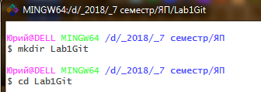

Рисунок 1.1 – Створення каталогу та перехід до нього

Створення файлу .gitignore з описом ігнорованих файлів (рис.1.2)

****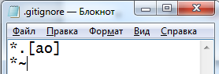

Рисунок 1.2 – Створення файлу .gitignore та його вміст

Створення репозиторію для проекту (рис.1.3)



Рисунок 1.3 – Створення репозиторію для проекту

Вміст файлу із завданнями (рис.1.4)

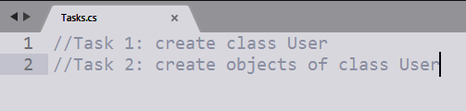

Рисунок 1.4 – файл Tasks.cs із завданнями

Додавання файлів до репозиторію (рис 1.5)



Рисунок 1.5 – додавання всіх файлів до репозиторію

Виконання комміту для фіксації внесених змін (рис 1.6)

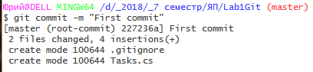

Рисунок 1.6 – перший комміт

Робота с гілкою my_task1 (рис 1.7)

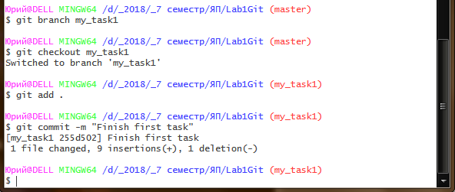

Рисунок 1.7 – Робота з гілкою my_task1

Робота с гілкою my_task2 (рис 1.8)

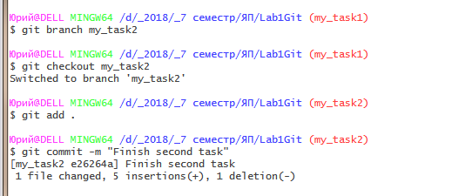

Рисунок 1.8 – Робота з гілкою my_task2

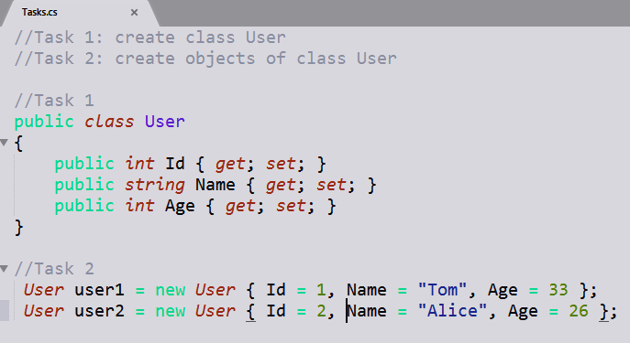

Рисунок 1.9 – Вміст файлу Tasks.cs після змін

Переключення на гілку master (рис. 1.10)



Рисунок 1.10 – Переключення на гілку master

Перегляд історії змін (рис. 1.11)

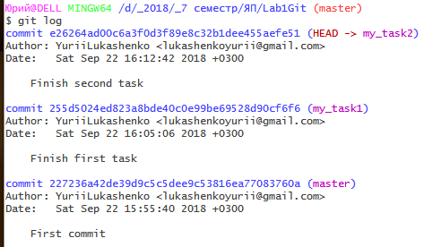

Рисунок 1.11 – Перегляд історії змін

Відкочування по хеш до першого коміту (рис. 1.12)



Рисунок 1.12 – Відкочування по хеш до першого коміту

Відображення всіх результатів роботи за допомогою gitk (рис. 1.13)

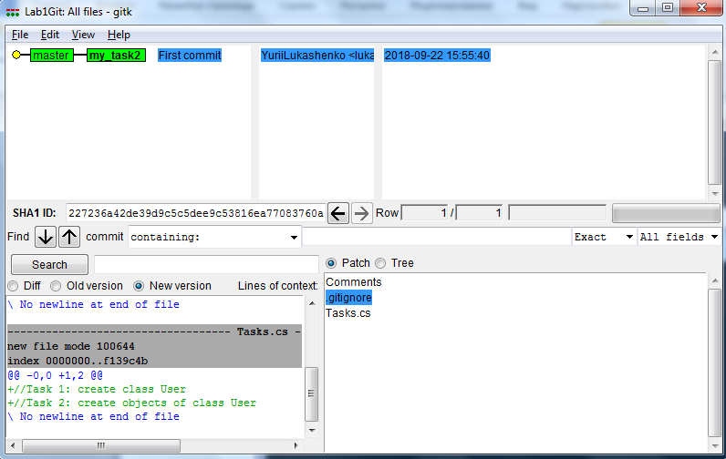

Рисунок 1.13 – відображення результатів роботи за допомогою gitk

1. Висновки

У ході виконання лабораторної роботи було вивчено основні принципи роботи із системою контролю версій Git, із застосуванням набутих знань та навичок для виконання індивідуального завдання.